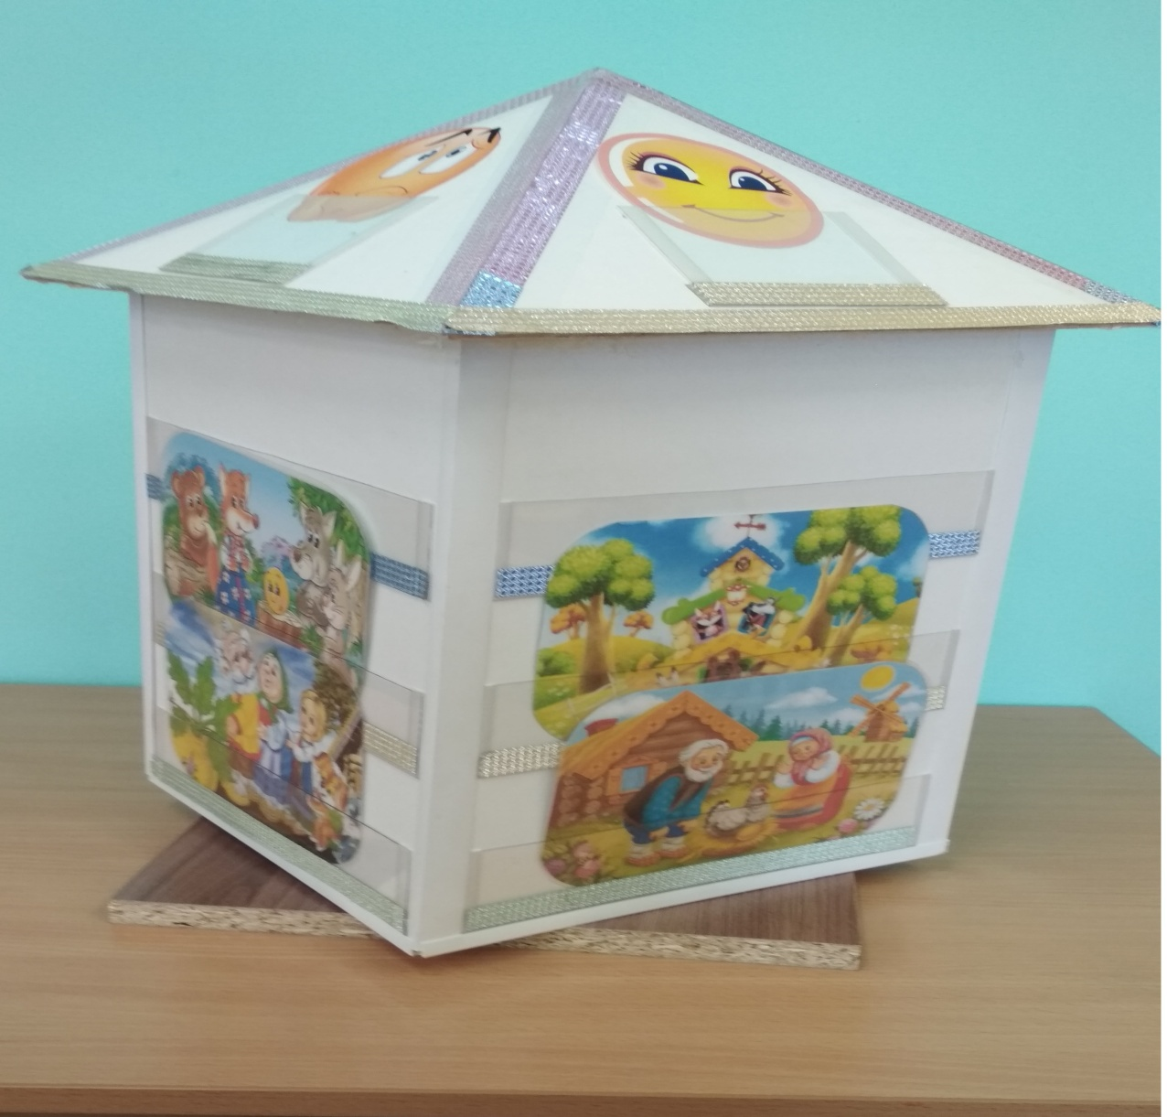
Многофункциональное дидактическое пособие для детей дошкольного возраста
«Волшебный домик»

Цель данного пособия: развитие связной речи, внимания, наглядного и логического мышления.
Задачи:
- Расширять и активизировать словарный запас
- Закреплять знания детей о сезонных предметах одежды,обуви, головных уборах
- Развивать внимание, память
Данное пособие можно использовать в совместной и организованной образовательной деятельности с детьми, оно представлено в виде домика с кармашками на каждой стороне и крыше на которой размещены условия игры.
Вашему вниманию мы представляем несколько вариантов игр и упражнений
- Игра «Подбери по сезону»
Цель: подобрать одежду к определенному времени года
- Игра «Семья»
Цель: подобрать одежду к каждому члену семьи
3.Игра «подбери-ка»
Цель: подобрать верхнюю, нижнюю одежду , обувь , головные уборы .

Таким образом, это пособие помогает в игровой форме познакомить детей с разнообразной одеждой, научить различать и находить нужную одежду, обувь, головные уборы. Играть дети могут сначала под руководством воспитателя, потом и самостоятельно придумывая и свои варианты.

